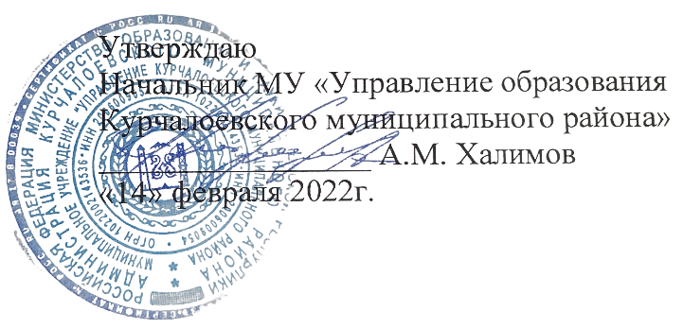

**ПЛАН**

**по устранению недостатков, выявленных в ходе независимой оценки качества (НОКО)**

**условий осуществления образовательной деятельности организации, осуществляющими**

**образовательную деятельность МБОУ «Бельтинская СШ» на 2022 год**

|  |  |  |  |  |  |  |
| --- | --- | --- | --- | --- | --- | --- |
| Недостатки, выявленные в ходе независимой оценки качества условий оказания услуг организацией | Наименования мероприятия по устранению недостатков, выявленных в ходе независимой оценки качества условий оказания услуг организацией | Плановый срок реализации мероприятия | Ответственный исполнитель (с указанием фамилии, имени, отчества и должности) | Сведения о ходе реализации мероприятии | | |
| реализованные меры по устранению выявленных недостатков | | фактический срок реализации |
| **1.Открытость и доступность информации об организации** | | | | | | |
| ***1.1.Соответствие информации о деятельности организации, размещенной на общедоступных информационных ресурсах, ее содержанию и порядку (форме) размещения, установленным нормативным правовым актам*** | | | | | | |
| Дополнить информацию в соответствующих разделах сайта следующими данными: аннотации к рабочим программам дисциплин (по каждой дисциплине образовательной программы) с приложением их копий (при наличии) | Дополнить информацию о рабочих программах и размещение аннотаций к рабочим программам на сайте организации | 22.04.2022 г. | Зам. директора по ИКТ  Зайпуллаев А.А. |  | |  |
| **1.3.Удовлетворенность получателей услуг открытостью и доступностью информации об образовательной организации** | | | | | | |
| Систематически проводить работу с получателями услуг/законными представителями о возможности получения интересующей информации на сайте образовательной организации. | Обеспечить наличие и функционирование на официальном сайте образовательной организации информации о дистанционных способах взаимодействия с получателями услуг.  Довести до сведения получателей образовательных услуг информацию о возможных способах взаимодействия по телефону, электронной почте, с помощью электронных сервисов. | 01.06.2022 г. | Заместитель директора по ИКТ  Зайпуллаев А.А.. |  | |  |
| **2.Комфортность условий предоставления услуг** | | | | | | |
| **2.3. Удовлетворенность комфортностью условий предоставления услуг** | | | | | | |
| Оборудовать комнату для психологической разгрузки | Перспективном плане развития до 2026 года вопрос оборудования комнаты для психологической разгрузки рассматривается. | 01.09.2022 г. | Директор В.Х.Абдулкадыров  Заведующий хозяйством  Юсуев Б.Б. |  |  | |
| 3.Доступность услуг для инвалидов | | | | | | |
| 3.1.Оборудование территории, прилегающей к организации, и ее помещений с учетом доступности для инвалидов | | | | | | |
| Обеспечить наличие с доступность специально оборудованных санитарно-гигиенических помещений:  - оснастить санузлы и уборные специализированными опорными поручнями, кнопками вызова персонала образовательной организации, специализированными крючками для размещения опорных приспособлений (тростей, костылей) | Обеспечить аппаратное дублирование для инвалидов по слуху и зрению звуковой и зрительной информации (индукционные петли, речевые информаторы и маяки, текстовое табло для дублирования звуковой информации, пиктограммы, тактильные схемы) | 01.09.2022 г. | Директор В.Х.Абдулкадыров  Заведующий хозяйством  Юсуев Б.Б. |  |  | |
| 3. 2. Обеспечение в образовательной организации условий доступности, позволяющих инвалидам получать  образовательные услуги наравне с другими | | | | | | |
| Обеспечить аппаратное дублирование для инвалидов по слуху и зрению звуковой и зрительной информации (индукционные петли, речевые информаторы и маяки, текстовое табло для дублирования звуковой информации, пиктограммы, тактильные схемы) | Обеспечить аппаратное дублирование для инвалидов по слуху и зрению звуковой и зрительной информации (индукционные петли, речевые информаторы и маяки, текстовое табло для дублирования звуковой информации, пиктограммы, тактильные схемы) обеспечивается | 01.09.2022 г. | Директор В.Х.Абдулкадыров  Заведующий хозяйством  Юсуев Б.Б. |  |  | |
| 4. Доброжелательность, вежливость работников организации | | | | | | |
| Отсутствие рекомендаций респондентов | Реализация концепции воспитательной работы, в рамках которой предусмотрены мероприятия по обеспечению вежливого и бережного отношения к ученикам | 01.09.2022г. | Заместитель директора по ВР Хехаева Д.В.  Педагог-психолог Зайпуллаев А.А.  Заместитель директора по ИКТ Зайпуллаев А.А. |  |  | |
| 5. Удовлетворенность условиями оказания услуг | | | | | | |
| Отсутствие рекомендаций респондентов | Проведение мониторинга среди родителей учащихся на предмет степени удовлетворенности условиями оказания образовательных услуг с размещением на сайте школы результатов мониторинга | 30.08.2022 | Педагог-психолог Зайпуллаев А.А.  Заместитель директора по ИКТ Зайпуллаев А.А. |  |  | |